
大药房公文呈报单
2017年10月31日
文件标题：关于观音桥需要灭鼠的公文呈
因门店最近有药品被老鼠咬坏，如图所示， 故请求领导同意灭鼠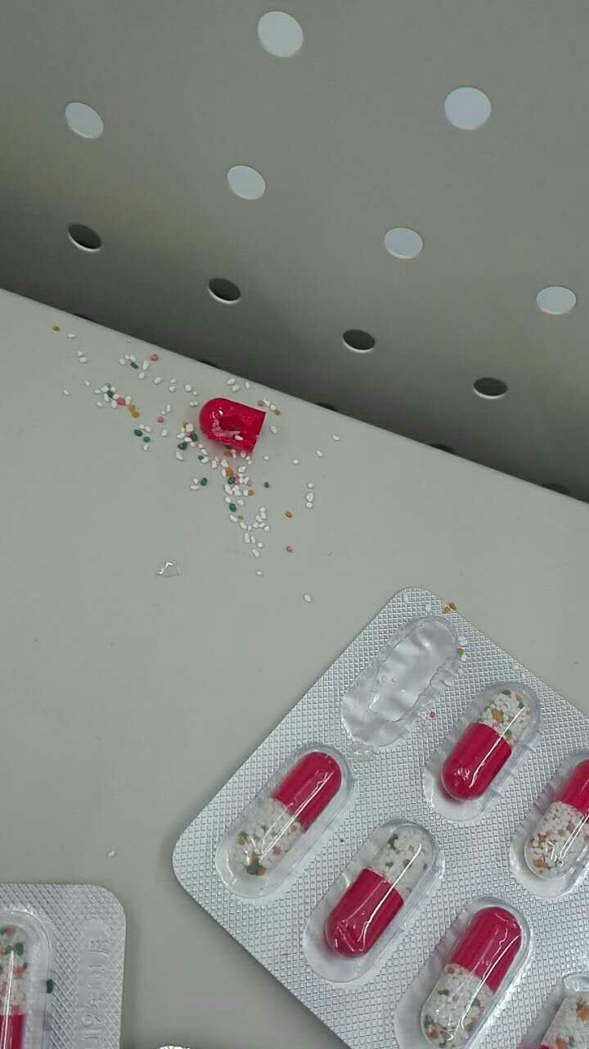
呈报部门： | 观音桥店 | 呈报人： | 王美
部门负责人意见：同意灭鼠，请示领导意见！
谢怡 2017.11.2
分管领导意见：
总经理意见：
董事长意见:

